
Área de Gobierno de Economía y Hacienda
Intervención General CFP- ESTAB LIQ 2018
PGA
INFORME DE CONTROL FINANCIERO PERMANENTE
En cumplimiento de lo dispuesto en la Ley Orgánica 2/2012, de 27 de abril, de Estabilidad
Presupuestaria y Sostenibilidad Financiera y en el artículo 16.2 del Real Decreto 1463/2007, de 2 de
noviembre, por el que se aprueba el Reglamento de desarrollo de la Ley de Estabilidad Presupuestaria,
en su aplicación a las entidades locales, la Intervención General del Excmo. Ayuntamiento de Las
Palmas de Gran Canaria emite el siguiente
INFORME
De evaluación del cumplimiento del objetivo de Estabilidad, de la Regla de Gasto y del nivel de
Deuda en la Liquidación de Presupuesto General para el ejercicio 2018.
LEGISLACIÓN APLICABLE
∼ Ley Orgánica 2/2012, de 27 de abril, de Estabilidad Presupuestaria y Sostenibilidad Financiera
(LOEPSF)
∼ Real Decreto 1463/2007, de 2 de noviembre, por el que se aprueba el reglamento de desarrollo
de dicha Ley, en su aplicación a las entidades locales (REGLAMENTO).
∼ Real Decreto Legislativo 2/2004, de 5 de marzo, (TRLRHL) que aprueba el texto refundido de
la Ley Reguladora de las Haciendas Locales, en relación al Principio de Estabilidad
Presupuestaria.
∼ Manual de cálculo del Déficit en Contabilidad Nacional adaptado a las Corporaciones
Locales, publicado por la IGAE, Ministerio de Economía y Hacienda.
∼ Guía para la determinación de la Regla de Gasto del artículo 12 de la LOEPSF para
corporaciones locales, 3ª edición. IGAE (noviembre 2014).
∼ Manual del SEC sobre el Déficit Público y la Deuda Pública, publicado por Eurostat.
∼ Orden HAP/2105/2012, de 1 de octubre, por la que se desarrollan las obligaciones de suministro
de información previstas en la LOEPSF.
∼ Real Decreto 424/2017, de 28 de abril, por el que se regula el régimen jurídico del control
interno en las entidades del Sector Público Local.
∼ Acuerdo del Consejo de Ministros, de fecha 07/07/2017, por el que se fijan los objetivos de
estabilidad presupuestaria, deuda pública y variación del gasto computable para el conjunto de
AAPP y sus subsectores.

Área de Gobierno de Economía y Hacienda
Intervención General CFP- ESTAB LIQ
PGA
PRIMERO: CLASIFICACIÓN DE LAS UNIDADES INSTITUCIONALES QUE
INTEGRAN EL SECTOR PÚBLICO LOCAL
La clasificación realizada por la Intervención General del Estado de los Agentes o
Unidades que integran el sector público local de Las Palmas de Gran Canaria, a los efectos de
su inclusión en las categorías previstas en el artículo 2.1 o en el artículo 2.2 del la LOEPSF es
la siguiente:
1.- Sector Administraciones Públicas (artículo 2.1):
∼ Ayuntamiento de Las Palmas de Gran Canaria
∼ Instituto Municipal de Deportes (IMD)
∼ Instituto Municipal para el Empleo y Formación (IMEF)
∼ Agencia Local Gestora de la Energía (ALGE)
∼ Empresa de Recaudación Ejecutiva de Las Palmas de Gran Canaria S.A.
(ERELPA, S.A.). Acuerdo de liquidación de la Junta General de Accionistas de
fecha 28/05/2019.
∼ Sociedad Municipal de Gestión Urbanística de Las Palmas de Gran Canaria
(GEURSA, S.A.)
∼ Promoción de la Ciudad de Las Palmas de Gran Canaria.
∼ Consorcio Museo de Néstor
∼ Fundación Canaria Auditorio y Teatro de Las Palmas de Gran Canaria.
∼ Hotel Santa Catalina S.A.
2.- Resto de Entes Públicos (artículo 2.2):
∼ Sociedad Municipal de Aparcamientos de Las Palmas de Gran Canaria
(SAGULPA S.A).
∼ Guaguas Municipales S.A.
Al día de la fecha, el Consorcio Museo de Néstor no ha remitido la propuesta de
liquidación a la Intervención General, por lo que el presente informe tiene carácter provisional
al no tener los datos económicos del Museo. No obstante, dada la poca repercusión económica
financiera del Museo, una vez liquidado su presupuesto del ejercicio 2018, se procederá a
actualizar los datos en la oficina virtual del Ministerio de Hacienda.
2

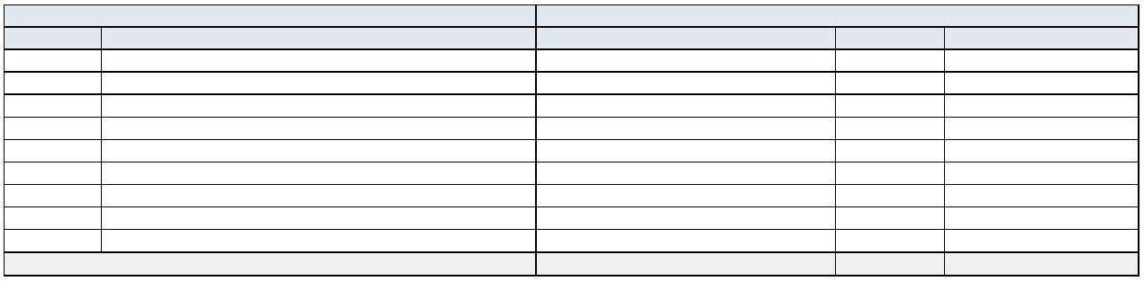
Área de Gobierno de Economía y Hacienda
Intervención General CFP- ESTAB LIQ
PGA
SEGUNDO: CUMPLIMIENTO DEL OBJETIVO DE ESTABILIDAD EN LA
ADMINISTRACIÓN PÚBLICA LOCAL
2.1 SECTOR ADMINISTRACIONES PÚBLICAS (artículo 2.1 de la LOEPSF).
La elaboración, aprobación y ejecución de los Presupuestos y demás actuaciones que
afecten a los gastos o ingresos se realizará en un marco de estabilidad presupuestaria, coherente
con la normativa europea. Entendiéndose por estabilidad presupuestaria de las
Administraciones Públicas la situación de equilibrio o superávit estructural.
Por acuerdo del Consejo de Ministros, de 7 de julio de 2017, se fijaron los objetivos de
estabilidad presupuestaria, deuda pública y la tasa de variación a efectos de la regla de gasto
para el trienio 2018-2020 para el conjunto de Administraciones Públicas y, para cada uno de
sus subsectores, de conformidad con los términos previstos en la Ley Orgánica de Estabilidad
Presupuestaria y Sostenibilidad Financiera. Fijándose el objetivo de estabilidad presupuestaria
para el conjunto de las Entidades locales para el año 2018 en cero.
Para las Corporaciones Locales se cumple el objetivo de estabilidad presupuestaria, si el
conjunto de los presupuestos y estados financieros de las entidades clasificadas como
administraciones públicas que integran la Corporación Local, presenta equilibrio o superávit,
en términos de capacidad de financiación, de acuerdo con la definición contenida en el Sistema
Europeo de Cuentas.
Por Resolución de la Secretaría General de Financiación Autonómica y Local, de fecha
7/09/2018, se aprueba definitivamente el Plan Económico Financiero (PEF) presentado por el
Ayuntamiento de las Palmas de Gran Canaria para el período 2018-2019, aprobado
inicialmente por Acuerdo Plenario de fecha 27/07/2018, fijándose el objetivo específico para el
ejercicio 2018:
Entidad Ejercicio 2018
Código Denominación Capacidad financiación previa Efecto medidas Capacidad financiación PEF
05-35-016-AA Palmas de Gran Canaria (Las) 30.093.080,06 € 0,00 € 30.093.080,06 €
05-35-016-AOAgencia Local Gestora de la Energía 57.197,27 € 0,00 € 57.197,27 €
05-00-003-CC C. F. Pca. Local Museo Nestor 0,00 € 0,00 € 0,00 € 05-00-002-HHF. Canaria Auditorio y Teatro de Las Palmas de Gran Canaria 389.205,46 € 0,00 € 389.205,46 € 05-35-016-AV Inst. M. Deporte (IMD) 77.372,73 € 0,00 € 77.372,73 €
05-35-016-AV Inst. M. Formación y Empleo 419.399,88 € 0,00 € 419.399,88 € 05-35-016-AP Prom. Ciudad de Las Palmas de Gran Canaria, S.A. 86.177,14 € 0,00 € 86.177,14 € 05-35-016-AP Recaudación Ejecutiva Palmas (ERELPASA) 0,00 € 0,00 € 0,00 €
05-35-016-AP S. M. Gest. Urb. Las Palmas, S.A. (GEURSA) 967.435,31 € 0,00 € 967.435,31 € TOTAL 32.089.867,85 € 0,00 € 32.089.867,85 €
Los datos utilizados para el cálculo han sido obtenidos de los expedientes de liquidación
del propio Ayuntamiento y sus OOAA informados por la Intervención General. Respecto a los
datos de las sociedades, todas disponen de cuentas anuales aprobadas en su Junta General
respectiva y la Fundación Canaria Auditorio y Teatro tiene aprobadas las cuentas anuales por
el Patronato. El Museo Néstor no ha remitido propuesta de liquidación hasta la fecha.
El cálculo de la capacidad/ necesidad de financiación en este caso se obtiene por
diferencia entre los importes presupuestados y liquidados en los capítulos 1 a 7 de los estados
3



Área de Gobierno de Economía y Hacienda
Intervención General CFP- ESTAB LIQ
PGA
de ingresos y los capítulos 1 a 7 del estado de gastos, previa aplicación de los ajustes relativos
a la valoración, imputación temporal y exclusión o inclusión de los ingresos y gastos no
financieros.
La determinación del déficit o superávit de las unidades sometidas al Plan General de
Contabilidad de la empresa española se ha realizado de acuerdo con la metodología del
apartado IV del Manual de cálculo del Déficit en Contabilidad Nacional adaptado a las
Corporaciones Locales, publicado por la IGAE.
El detalle por Entidades de los Ingresos y Gastos no financieros es el siguiente:
 | Entidad |  | Ingreso no  Financiero |  | Gasto No  Financiero
Ayuntamiento 395.925.901 307.871.253
IMEF 7.032.141 8.452.871
IMD 6.362.987 5.066.188
ALGE 294.585 276.098
MUSEO NÉSTOR Sin datos Sin datos
GEURSA 25.178.440 23.021.749
PROMOCION 11.564.905 11.987.269
AUDITORIO 5.852.513 5.686.527
HOTEL SANTA CATALINA 600.000 105.790
ERELPA 0 25.095
Total Entidades sector AA.PP. 452.811.471 362.492.840
AJUSTES CRITERIOS SEC.
Ajustes de los capítulos 1 al 7 para adaptar el saldo presupuestario no financiero al SEC,
conforme al Manual de la IGAE para el cálculo del déficit público adaptado a la Administración local.
1.Por la aplicación a los Capítulos 1, 2 y 3 del presupuesto de ingresos del criterio de la
Contabilidad Nacional de caja:
1.Derechos 3.Recaudación
Capítulos Ajuste( 2+3-1)
Ejercicios cerrados
Reconocidos 2.Recaudación Neta
1 137.570.467,83 106.181.133,85 16.810.185,32 -14.579.148,66
2 71.280.911,03 70.569.365,38 13.569,95 -697.975,70
3 29.151.636,68 19.230.485,37 6.203.764,39 -3.717.386,92
Total 238.003.015,54 195.980.984,60 23.027.519,66 -18.994.511,28
Estos datos corresponden al Ayuntamiento, ya que en los OOAA los derechos reconocidos en el
año 2018 coinciden con los recaudados.
2. Por la consolidación de las transferencias entre unidades dependientes de una misma
Corporación Local, es decir, las denominadas transferencias internas.
Las transferencias dadas y recibidas entre el Ayuntamiento y sus entes dependientes coinciden en
importe y periodo, salvo en el caso de la ALGE.
4

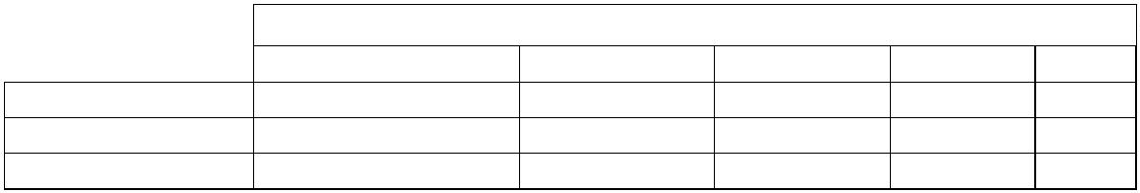
Área de Gobierno de Economía y Hacienda
Intervención General CFP- ESTAB LIQ
PGA
Se da la circunstancia que en el año 2018, el Servicio de Medio Ambiente no tramitó con la
antelación suficiente la justificación de los gastos financiados con las aportaciones del Ayuntamiento.
En la cuenta 413 del Ayuntamiento aparecen dos asientos por importe de 249.399,35 € y 12.895,64 €
relativos a transferencias corrientes y de capital, respectivamente. La ALGE tiene reconocidos esos
derechos en su presupuesto por la misma cantidad, por lo que no resulta necesario hacer ningún ajuste.
3. Por la aplicación a los intereses y las diferencias de cambio del Capítulo 3 del
presupuesto de gastos del criterio de la Contabilidad Nacional de devengo.
No se realiza ningún ajuste por este concepto en este apartado, en la cuenta 413 se incluyen
intereses devengados por expropiaciones y sentencias judiciales por importe de 13.957.128,45 euros.
4. Gastos realizado en el ejercicio y pendientes de aplicar al presupuesto.
La aplicación del principio de devengo del Sistema Europeo de Cuentas implica la imputación de
cualquier gasto efectivamente realizado con independencia del momento en que se decida su imputación
presupuestaria. Por tanto, las cantidades abonadas en el ejercicio en la cuenta 413 “acreedores por
operaciones pendientes de aplicar a presupuesto” darán lugar a ajustes de mayores empleos no
financieros mientras que las cantidades abonadas con signo negativo, es decir aplicadas a presupuesto,
implicarán ajustes de menores empleos no financieros. Este ajuste se puede calcular como la diferencia
entre saldo inicial y final de la cuenta 413, de forma que si el saldo final es superior al inicial,
disminuirá el superávit, y lo contrario, aumentaría el superávit.
El ajuste a realizar sería el siguiente:
Cuenta 413
Ayuntamiento IMD IMEF ALGE Museo
Saldo contable inicial 60.002.108,14 490.603,17 88.895,45 - Sin datos
Saldo contable final 74.854.154,46 1.223.594,01 110.040,49 4.285,58 Sin datos
Ajuste -14.852.046,32 -732.990,84 -21.145,08 -4.285,58 Sin datos
El saldo contable final no coincide con el importe total de las operaciones individuales de los
“acreedores por operaciones pendientes de aplicar a presupuesto”, existiendo una diferencia de 2.106,27
que se deberá revisar.
En la cuenta 413 del Ayuntamiento se aprecia que: se han incorporado las sentencias
comunicadas por los centros gestores, se incluyen gastos devengados en ejercicios anteriores al 2018
que no fueron computados en el ejercicio de su devengo, suministros/obras a los que la Intervención
General no ha acudido a su recepción formal, así como subvenciones en las que no se acredita su
devengo, existen opas de ejercicios anteriores no aplicadas al presupuesto, se observa que se realizan
apuntes con soporte documental insuficiente y existen opas del inversiones que deberían llevar código
de proyecto.
En el saldo inicial y final están registradas las denominadas Parcelas CICER considerando, como
ya se puso de manifiesto en los informes relativos a las liquidaciones de los ejercicios 2016 y 2017, que
no se corresponden con “obligaciones derivadas de gastos realizados o bienes y servicios recibidos en
el ejercicio, para las que no se ha producido su aplicación a presupuesto, siendo procedente la misma”.
5

Área de Gobierno de Economía y Hacienda
Intervención General CFP- ESTAB LIQ
PGA
En 2018 se han realizado apuntes relativos al contrato de gestión del servicio público de
saneamiento por prestaciones anteriores al ejercicio 2018 que ya fueron computados en el gasto de
liquidaciones anteriores mediante el ajuste “otros”.
Además se observa que hay facturas en el Registro de Facturas (desde el año 2016) que no han
sido imputadas al presupuesto de gastos ni constan como pendientes de aplicación.
De acuerdo con lo dispuesto en el artículo 10 de la Ley 25/2013, de 27 de diciembre, de impulso
de la factura electrónica y creación del registro contable de facturas en el Sector Público, los órganos o
unidades administrativas que tengan atribuida la función de contabilidad en las Administraciones
Públicas las Administraciones Públicas fectuarán requerimientos periódicos de actuación respecto a las
facturas pendientes de reconocimiento de obligación, que serán dirigidos a los órganos competentes y
elaborarán un informe trimestral con la relación de las facturas con respecto a los cuales hayan
transcurrido más de tres meses desde que fueron anotadas y no se haya efectuado el reconocimiento de
la obligación. Este informe será remitido dentro de los quince días siguientes a cada trimestre natural del
año al órgano de control interno.
Es necesario que por parte del Órgano de Gestión Económico -Financiera se cumpla con lo
establecido en el mencionado artículo 10 y, además, se adopten controles para verificar que en la cuenta
413 únicamente se incluyan obligaciones derivadas de gastos realizados o bienes y servicios recibidos
para los que no se ha producido su imputación presupuestaria, siendo procedente la misma.
6. Devoluciones pendientes de pago.
El saldo de la cuenta contable 418 “Acreedores por devolución de ingresos” asciende a
755.992,18 euros. El saldo inicial de dicha cuenta fue 216.834,41 euros. El ajuste a realizar sería la
diferencia entre dichos saldos, al ser el saldo final superior al inicial disminuye el superávit.
7. Ajustes por las liquidaciones negativas en la Participación en los Tributos del Estado de
año 2008 y 2009.
Por la devolución en el año 2018 de las liquidaciones negativas de ejercicios anteriores el ajuste
total a realizar sería de 1.336.345,92 euros, aumentando la capacidad de financiación.
8. Otros ajustes
Gastos efectivamente devengados no registrados en Presupuesto.
Siguiendo el criterio de la SG Análisis y Cuentas - Corporaciones Locales (División III Análisis
y Elaboración de Cuentas Nacionales de la Oficina Nacional de Contabilidad, Intervención General de
la Administración del Estado, Ministerio de Hacienda y Administraciones Públicas), a efectos de la
regla de gasto y del cumplimiento del objetivo de estabilidad presupuestaria, por aplicación del
principio de devengo, deberán considerarse como empleos no financieros (gastos en contabilidad
nacional) todos los gastos que se hayan realizado en el ejercicio. Por tanto, deberán imputarse al déficit
de cada ejercicio y se tendrán en cuenta a efectos del cálculo de la regla de gasto, los gastos
efectivamente devengados, aun cuando no estén registrados presupuestariamente.
Por ello en ejercicios anteriores, se realizaron ajustes a efectos del cálculo de la regla de gasto y
de la estabilidad presupuestaria, aumentando el gasto computable y disminuyendo la capacidad de
6

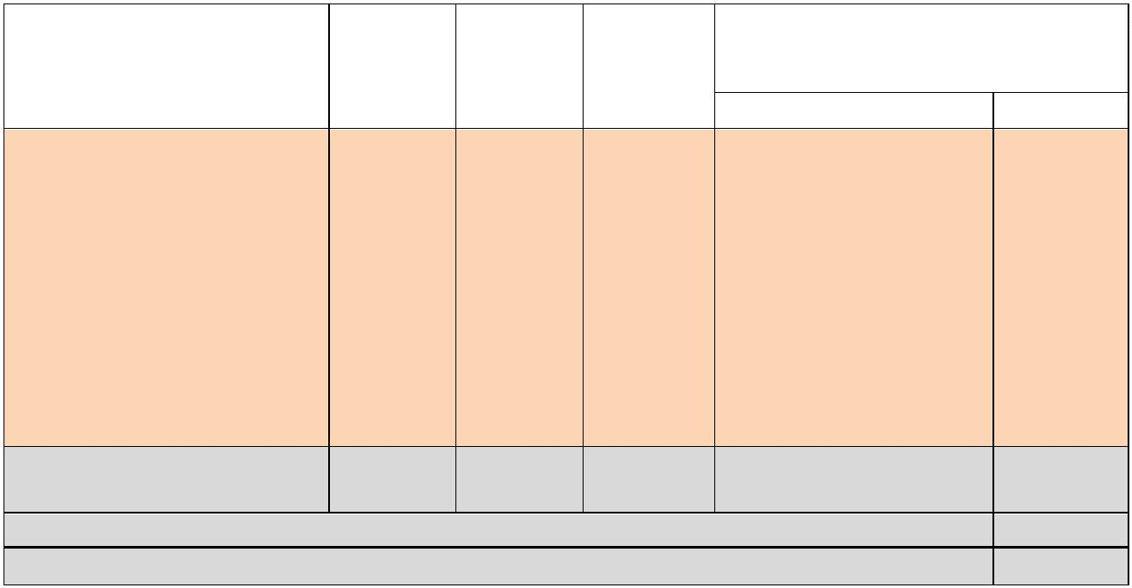
Área de Gobierno de Economía y Hacienda
Intervención General CFP- ESTAB LIQ
PGA
financiación, por los gastos devengados y no imputados a presupuesto, anteriores al ejercicio 2018,
relativos al contrato de gestión del servicio público de saneamiento .
En 2018 se han realizado apuntes en la cuenta 413 relativos al contrato de gestión del servicio
público de saneamiento por prestaciones anteriores al ejercicio 2018 por importe de 10.163.017,58 €,
por lo que dado que ya fueron imputados a sus ejercicios respectivos procede hacer un ajuste para evitar
duplicidad, no computando en el ejercicio 2018 (-sf).
El Órgano de Gestión Económico -Financiera informa, en fecha 07/06/2019, que existen OPAS/
en el año 2019 que deberían haberse anulado en el año 2018, por importe de 7.605.605,65 (capítulo 3 y
6) por lo que se procede a hacer un ajuste en este apartado para su imputación al 2018 (-sf).
No se tiene constancia de que procedan otros ajustes.
SALDO PRESUPUESTARIO NO FINANCIERO AJUSTADO.
 | Entidad |  | Ingreso no  Financiero |  | Gasto No  Financiero |  | Ajustes  Contabilidad  Nacional |  | Transferencias/Subvenciones  internas
Recibidas Concedidas
Ayuntamiento 395.925.901 307.871.253 -15.280.746 0 37.215.947
IMEF 7.032.141 8.452.871 -21.145 871.583 0
IMD 6.362.987 5.066.188 -732.991 6.168.982 0
ALGE 294.585 276.098 -4.286 262.295 0
MUSEO NÉSTOR 0 0 0 0 0
GEURSA 25.178.440 23.021.749 18.189.823 0
PROMOCION 11.564.905 11.987.269 10.647.899 0
AUDITORIO 5.852.513 5.686.527 1.075.365 0
HOTEL SANT CATALINA 600.000 105.790 0 0
ERELPA 0 25.095 0 0
Total Entidades sector
AA.PP. 452.811.471 362.492.840 -16.039.168 37.215.947 37.215.947
Ajuste a aplicar por diferencias en operaciones internas 0
Capacidad de Financiación de la Corporación Local 74.279.463
EVALUACIÓN CONSOLIDADA DE LOS ENTES 4.1.-
De acuerdo con lo anteriormente expuesto el Ayuntamiento de Las Palmas de Gran Canaria tiene
una capacidad de financiación de 74.279.463 euros cantidad superior al objetivo de estabilidad fijado en
el PEF, por lo que se cumple el objetivo de estabilidad.
7

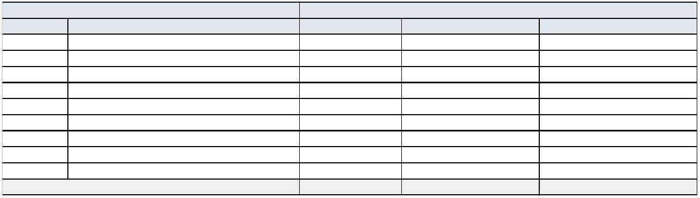
Área de Gobierno de Economía y Hacienda
Intervención General CFP- ESTAB LIQ
PGA
2.2. Resto de Entes Públicos (artículo 2.2 de la LOEPSF).
Se entenderá cumplido el objetivo de estabilidad cuando, de acuerdo con lo establecido en el
artículo 3.3 de la LO, las entidades individualmente consideradas, aprueben, ejecuten y liquiden sus
respectivos presupuestos o aprueben sus respectivas cuentas de pérdidas y ganancias en situación de
equilibrio financiero.
A) Evaluación de Sagulpa S.A.
En las Cuentas Anuales aprobadas por la Junta General, la Cuenta de Pérdidas y Ganancias
presenta un resultado de explotación de 1.390.723 euros y del ejercicio de 2.655.385 euros, por lo que
existe equilibrio financiero y, por tanto, cumplen el objetivo de estabilidad.
B) Evaluación de Guaguas Municipales S.A.
En las Cuentas Anuales aprobadas por la Junta General, la Cuenta de Pérdidas y Ganancias
presenta un resultado de explotación de 2.460.271 euros y del ejercicio de 2.249.622 euros, por lo que
existe equilibrio financiero y, por tanto, cumplen el objetivo de estabilidad.
TERCERO: CUMPLIMIENTO DE LA REGLA DE GASTO
De acuerdo con lo previsto en el artículo 12 de la LO 2/2012, la variación del gasto computable
de las Corporaciones Locales, no podrá superar la tasa de referencia de crecimiento del Producto
Interior Bruto de medio plazo de la economía española.
Por Acuerdo del Consejo de Ministros, de 7 de julio de 2017, la tasa de referencia de crecimiento
del Producto Interior Bruto de medio plazo de la economía española para año 2018 se fijó en 2,4. Sin
embargo el Plan Económico Financiero fija el objetivo específico para el ejercicio 2018:
Entidad Ejercicio 2018
Código Denominación Gasto computable PEF Límite de la regla de gasto del PEF Cumplimiento /incumplimiento regla gasto PEF
05-35-016-AA-000 Palmas de Gran Canaria (Las) 251.895.773,84 € 276.752.383,49 € 24.856.609,65 €
05-35-016-AO-001 Agencia Local Gestora de la Energía 377.550,00 € 286.155,84 € -91.394,16 €
05-00-003-CC-000 C. F. Pca. Local Museo Nestor 274.600,00 € 150.272,40 € -124.327,60 €
05-00-002-HH-000 F. Canaria Auditorio y Teatro de Las Palmas de Gran Canaria 5.008.417,99 € 5.885.454,33 € 877.036,34 €
05-35-016-AV-002 Inst. M. Deporte (IMD) 5.966.831,24 € 4.426.626,46 € -1.540.204,78 €
05-35-016-AV-001 Inst. M. Formación y Empleo 2.830.112,03 € 3.538.365,99 € 708.253,96 €
05-35-016-AP-004 Prom. Ciudad de Las Palmas de Gran Canaria, S.A. 8.293.672,86 € 8.557.910,64 € 264.237,78 €
05-35-016-AP-003 Recaudación Ejecutiva Palmas (ERELPASA) 1,00 € 46,08 € 45,08 €
05-35-016-AP-008 S. M. Gest. Urb. Las Palmas, S.A. (GEURSA) 35.833.005,83 € 12.556.230,76 € -23.276.775,07 €
TOTAL 310.479.964,79 € 312.153.445,99 € 1.673.481,20 €
Se establece en el apartado 2 del artículo 12 cómo se determina el volumen de gasto computable y
la IGAE ha elaborado una Guía para su determinación de acuerdo con las previsiones legales al
respecto. De acuerdo con lo indicado en esta Guía, y con los datos suministrados por los distintos entes,
se ha procedido por esta Intervención General al cálculo del gasto computable para el ejercicio 2018,
siendo el siguiente:
8

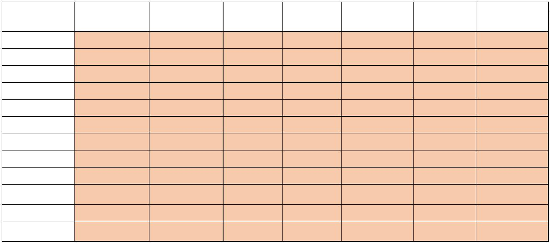

Área de Gobierno de Economía y Hacienda
Intervención General CFP- ESTAB LIQ
PGA
Concepto Ayuntamiento IMEF IMD ALGE ERELPA PROMOCION GEURSA MUSEO AUDITORIO HOTEL TOTAL Suma de los capítulos 1 a 7 de gastos 301.090.606 8.443.649 5.066.048 276.098 25.095 11.977.060 22.820.516 0 5.686.527 105.097 355.490.696
(neto de intereses)
AJUSTES Calculo de empleos no -7.607.179 21.145 732.991 4.286 0 0 0 0 0 0 -6.848.757,52
financieros según SEC
(-) Enajenación de terrenos -28.600 -28.600
(+/-) Inversiones realizadas por 0
cuenta de la Corporación Local
(+/-) Ejecución de avales 0
(+) Aportaciones de capital 0
(+/-) Asunción y cancelación de 0 deudas
(+/-) Gastos realizados pendientes 8.492.493 21.145 732.991 4.286 9.250.915 de aplicar al presupuesto (EXC. CAP 3)
(+/-) Pagos a socios privados 0 Asociaciones Publico/Privadas
(+/-) Adquisiciones con pagos 0 aplazados
(+/-) Arrendamientos financieros 0
(+) Prestamos 0
(-) Inversiones realizadas por Ayto 0
por cuenta de otra AP
Otros ajustes netos -16.071.072 -16.071.072
 | Empleos no financieros términos  SEC, netos de intereses de la deuda |  | 293.483.427 8.464.794 5.799.039 280.383 25.095 11.977.060 22.820.516 0 5.686.527 105.097 348.641.938
(-) Pagos por transferencias (y otras -37.215.947 0 -37.215.947 operaciones internas) a otras entidades que integran la Corporación
Local
(-) Gasto financiado con fondos -9.222.555 -6.242.267 -15.464.822
finalistas procedentes de la UE o de
otras Administraciones públicas
Union Europea 0
Estado -1.434.611 0 -1.434.611
Comunidad Autonoma -6.598.182 -3.096.237 -9.694.419
Diputaciones -1.189.762 -3.146.030 -4.335.791
Otras Administraciones Publicas 0 0
Total gasto computable del ejercicio 247.044.924 2.222.527 5.799.039 280.383 25.095 11.977.060 22.820.516 0 5.686.527 105.097 295.961.170
Determinado el gasto computable para el ejercicio de 2018, el cumplimiento Regla de Gasto se
pone de manifiesto en el siguiente cuadro :
 | ENTIDAD |  | G. Computable  2017 |  | Límite Regla de  Gasto Tasa Ref  2,4% |  | GASTO PEF |  | Gasto  Computable  2018 |  | Objetivo PEF  Regla de Gasto |  | Dif. lim. Regla-  GC |  | Gasto PEF- GC
(1) (2)=1*1,024 (3) (4) (5) (2)-(4) (3)- (4)
AYUNTAMIENTO 270.440.209,34 276.930.774,36 251.895.773,84 247.044.924,29 24.856.609,65 29.885.850,07 5.901.477,16
ALGE 279.449,07 286.155,85 377.550,00 280.383,32 -91.394,16 5.772,53 97.166,68
ERELPA 45,00 46,08 1 25.095,00 45,08 -25.048,92 -25.094,00
PROMOCION 8.357.334,61 8.557.910,64 8.293.672,86 11.977.060,39 264.237,78 -3.419.149,75 -3.683.387,53
GEURSA 12.261.944,11 12.556.230,77 35.833.005,83 22.820.516,27 -23.276.775,07 -10.264.285,50 13.012.489,56
IMEF 3.455.435,54 3.538.365,99 2.830.112,03 2.222.527,03 708.253,96 1.315.838,96 607.585,00
IMD 4.322.877,41 4.426.626,47 5.966.831,24 5.799.038,92 -1.540.204,78 -1.372.412,45 167.792,32
Museo Néstor 146.750,40 150.272,41 274.600,00 - -124.327,60 150.272,41 274.600,00
 | F. Auditorio  Teatro |  | 5.747.514,00 5.885.454,34 5.008.417,99 5.686.527,00 877.036,34 198.927,34 -678.109,01
HOTEL 0,00 0,00 0,00 105.097,44 0,00 -105.097,44 -105.097,44
 | Total Gasto  Computable |  | 305.011.559,48 312.331.836,91 310.479.963,79 295.961.169,66 1.673.481,20 16.370.667,24 14.518.795,13
9

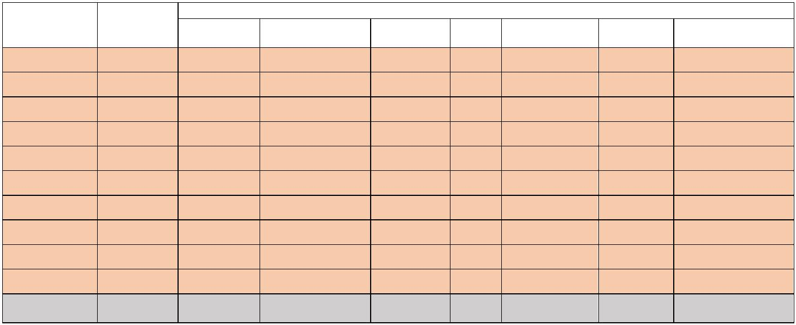
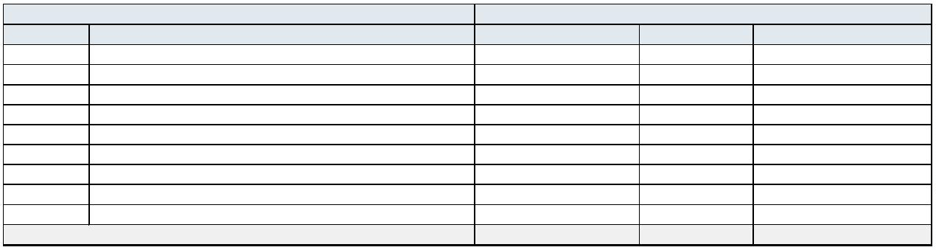
Área de Gobierno de Economía y Hacienda
Intervención General CFP- ESTAB LIQ
PGA
Los gastos financiados por otras AAPP se calculan manualmente dadas las deficiencias del
seguimiento contable de los proyectos de gastos.
En relación al importe de los aumentos/disminuciones permanentes de la recaudación imputable a
la aprobación de cambios normativos, no se tiene constancia de que proceda este ajuste, ni por IFS de
ejercicios anteriores.
Se cumple el límite de la Regla de Gasto fijado en el PEF para el ejercicio 2018.
CUARTO: NIVEL DE DEUDA VIVA.
La LOEPSF (artículo 13) establece la obligación de no superar el límite de deuda pública que ha
sido fijado en el 2,7% del PIB para el ejercicio 2018. Para la administración local no se ha aprobado el
límite en términos de ingresos no financieros, por lo que resulta imposible determinar el límite de deuda
como prevé el citado artículo en términos de producto interior bruto local. Sin embargo el Plan
Económico Financiero fija el objetivo específico para el ejercicio 2018:
Entidad Ejercicio 2018
Código Denominación Drn ajustados PEF Deuda PDE Coeficiente endeudamiento
05-35-016-AAPalmas de Gran Canaria (Las) 363.577.715,97 € 50.000.000,00 € 13,75%
05-35-016-AOAgencia Local Gestora de la Energía 418.697,27 € 0,00 € 0,00%
05-00-003-CC C. F. Pca. Local Museo Nestor 275.000,00 € 0,00 € 0,00%
05-00-002-HHF. Canaria Auditorio y Teatro de Las Palmas de Gran Canaria 4.998.623,45 € 0,00 € 0,00%
05-35-016-AV Inst. M. Deporte (IMD) 6.032.075,61 € 0,00 € 0,00% 05-35-016-AV Inst. M. Formación y Empleo 9.074.810,41 € 0,00 € 0,00%
05-35-016-AP Prom. Ciudad de Las Palmas de Gran Canaria, S.A. 8.380.000,00 € 0,00 € 0,00% 05-35-016-AP Recaudación Ejecutiva Palmas (ERELPASA) 1,00 € 0,00 € 0,00% 05-35-016-AP S. M. Gest. Urb. Las Palmas, S.A. (GEURSA) 37.072.457,56 € 0,00 € 0,00% TOTAL 429.829.381,27 € 50.000.000,00 € 11,63%
El nivel de deuda viva a 31 de diciembre de 2018, según los datos que constan en la Intervención
General y en las cuentas anuales de los entes dependientes que forman parte del sector administraciones
públicas es el siguiente:
 | Entidad |  | Deuda a corto  plazo |  | Emisiones de  deuda |  | Operaciones  Entidades Crédito |  | Deuda viva a 31-12-2018 |  | FFPP |  | Total Deuda viva  a 31-12-2018
  Factoring sin  recurso |  | Avales |  | Otras operaciones  de crédito
Ayuntamiento 0,00 0,00 0,00 0,00 0,00 0,00 0,00 0,00
F. Auditorio 0,00 0,00 0,00 0,00 0,00 0,00 0,00 0,00
Museo Nestor 0,00 0,00 0,00 0,00 0,00 0,00 0,00 0,00
ALGE 0,00 0,00 0,00 0,00 0,00 0,00 0,00 0,00
Promoción 0,00 0,00 0,00 0,00 0,00 0,00 0,00 0,00
GEURSA 0,00 0,00 0,00 1.130.802,82 0,00 0,00 0,00 1.130.802,82
IMEF 0,00 0,00 0,00 0,00 0,00 0,00 0,00 0,00
IMD 0,00 0,00 0,00 0,00 0,00 0,00 0,00 0,00
ERELPA 0,00 0,00 0,00 0,00 0,00 0,00 0,00 0,00
HOTEL 0,00 0,00 0,00 0,00 0,00 0,00 0,00 0,00
 | Total Corporación  Local |  | 0,00 0,00 0,00 1.130.802,82 0,00 0,00 0,00 1.130.802,82
10

Área de Gobierno de Economía y Hacienda
Intervención General CFP- ESTAB LIQ
PGA
Con los datos obrantes en la Intervención General, se cumple con el objetivo de deuda fijado en el PEF.
QUINTO: SUPERVISIÓN
De acuerdo con lo establecido en el artículo 81.2 de la Ley 40/2015, de 1 de octubre, de Régimen
Jurídico del Sector Público, el Ayuntamiento deberá establecer un sistema de supervisión continua de
sus entidades dependientes, con el objeto de comprobar la subsistencia de los motivos que justificaron
su creación y su sostenibilidad financiera, y que deberá incluir la formulación expresa de propuestas de
mantenimiento, transformación o extinción. El Ayuntamiento se debería plantear la subsistencia de los
motivos que justificaron creación de la Agencia Local Gestora de la Energía, ya que la actividad
desarrollada es mínima, pudiendo los Servicios del Ayuntamiento asumir sus fines y objetivos.
En los términos que antecede, queda emitido el preceptivo informe de esta Intervención
General.
En Las Palmas de Gran Canaria, fecha y firma electrónica.
LA INTERVENTORA GENERAL
Paloma Goig Alique
ÓRGANO DE GESTIÓN ECONÓMICO FINANCIERA
11

